АСМТ «Наполеон» 4.1
Мобильный менеджер

Руководство пользователя

Ярославль, 2024 г.
АСМТ «Наполеон»: Руководство пользователя. – Ярославль, 2024 г.

Линия консультаций:
(4852) 599-368
e-mail: info@grsoft.ru

Для решения текущих вопросов работает удаленная служба консультаций. Заявки принимаются ежедневно, кроме субботы и воскресенья, с 10.00 до 16.00, по указанным выше телефону и адресу.
Перед обращением за помощью консультанта постарайтесь четко сформулировать проблему, с которой вы столкнулись.

Гильдия разработчиков
150002 г.Ярославль, ул. Стачек, 63
тел.: +7 (4852) 599-368
www.grsoft.ru
e-mail: info@grsoft.ru


Оглавление:
1. Начало работы с программой 4
2. Окно «Дела» 7
3. Лента Активности 10
4.Агенты в полях 12
5.Отчёты 13
5.1. Отчет Лидеры Продаж 13
5.2. Отчет Маршруты 13
5.3. Отчет Сумма заказов 14
5.4. Отчет АКБ 14
6. Работа от имени агента 16
7. Задачи 18
20
8. Настройки 21
9. О программе 22

1. Начало работы с программой
Приложение «Мобильный менеджер» для OS Android является дополнением к программному комплексу АСМТ «Наполеон». Оно представляет собой упрощенную версию приложения «Наполеон–РМР» для настольных ПК, но не повторяет его. «Мобильный менеджер» используется руководителем для быстрой проверки состояния дел и выполнения ряда простых действий на мобильном устройстве в случаях, когда стационарное рабочее место недоступно.
Для начала работы выберите в списке приложений программу Napoleon–Manager (Рис 1.1).
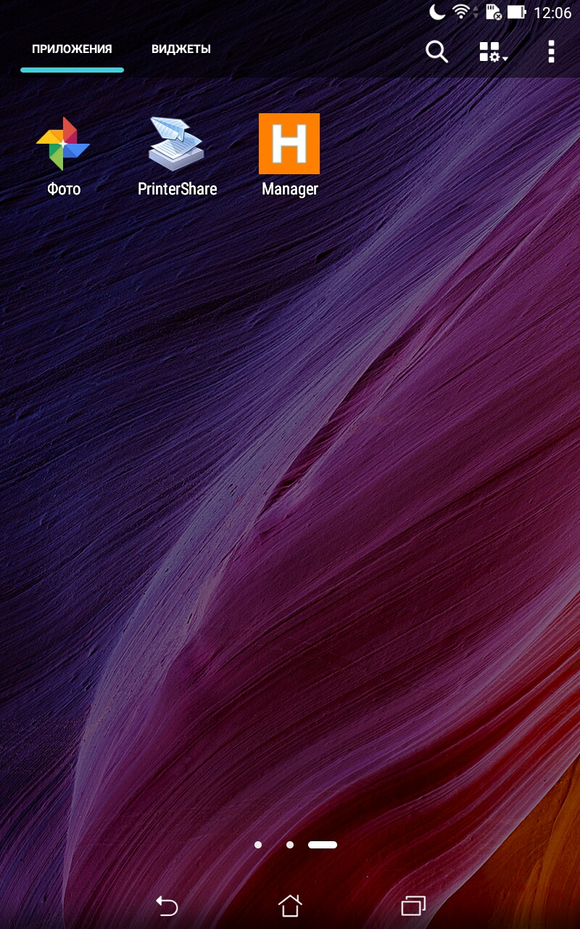
Рис. 1

Перед вами откроется основное окно программы. В верхнем левом углу находится кнопка Меню с выпадающим списком задач. Зайдите в пункт Настройки и введите данные для подключения Рис (1.1) Данные для подключение необходимо уточнить у администратора системы.
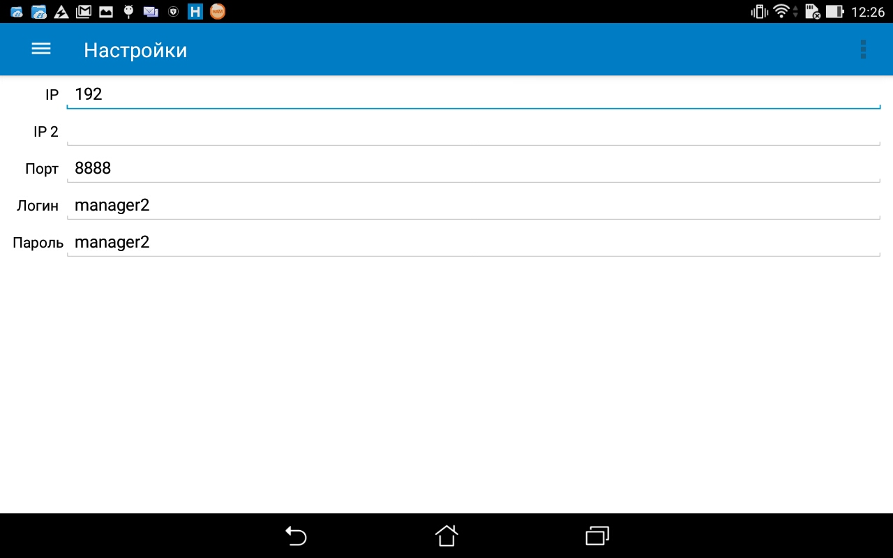
Рис 1.1
После ввода необходимых настроек нажмите кнопку «Обновить» (Рис. 1.2).

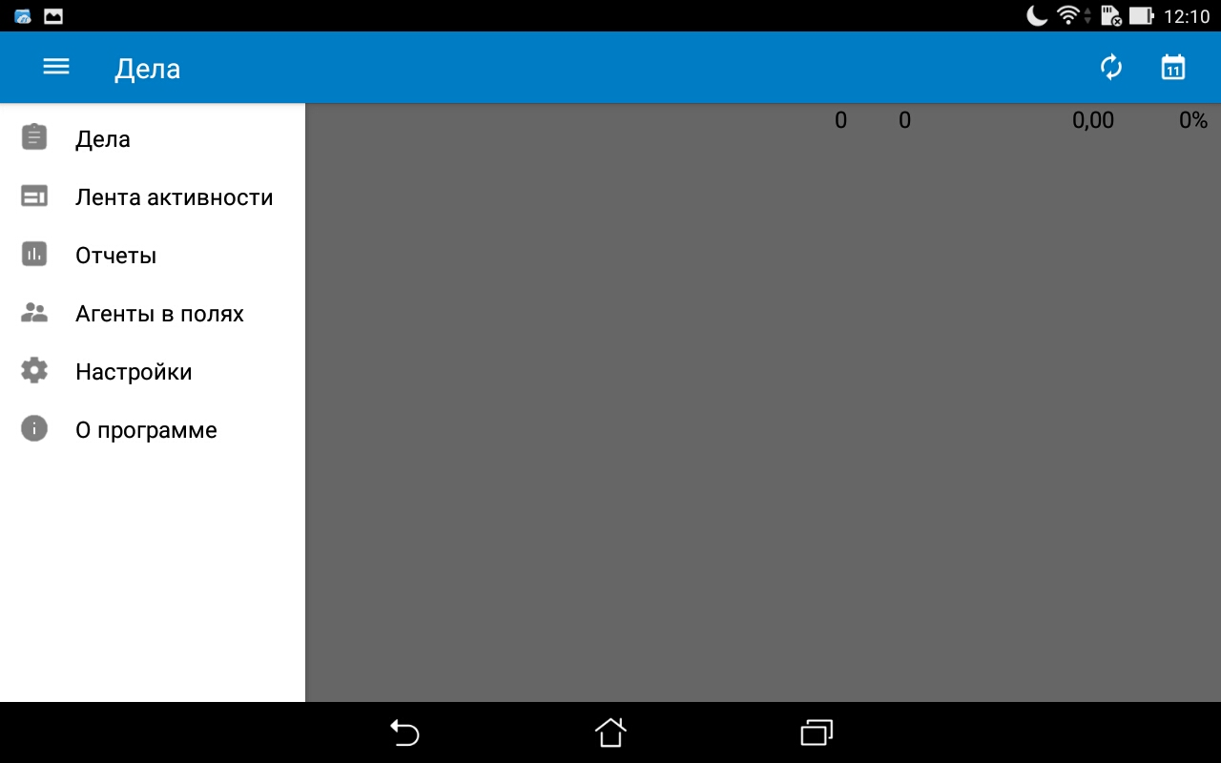
Рис. 1.2

Перед вами появится список агентов по подразделениям. Под именем агента – информация о дате и времени последней синхронизации. В колонках отражается количество визитов агента, количество сделанных им заказов, общая сумма по итогам заказов и процент выполнения плана дневного маршрута (Рис. 1.3).

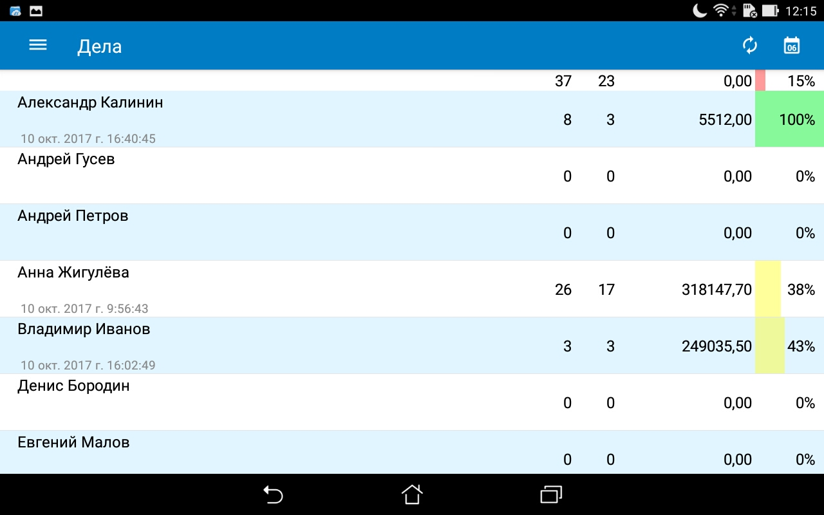
Рис 1.3
С помощью протяжки окна либо кнопкой  вы можете обновить содержимое окна.
Кнопка  позволяет выбрать нужную дату. По умолчанию открывается текущий день недели.

2. Окно «Дела»
Нажмите на имя агента, чтобы получить более подробную информацию о его действиях. Перед вами откроется окно с данными об его активности за выбранный день. (Рис.2.1).
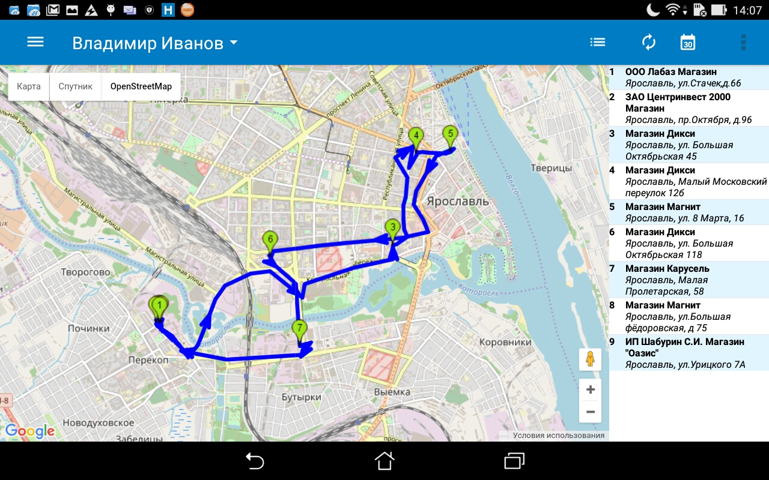
Рис. 2.1
Для обновления карты и информации о треке нажмите кнопку . При помощи кнопки вы можете перевести экран в режим просмотра списка документов и списка действий сотрудника (Рис.2.2)

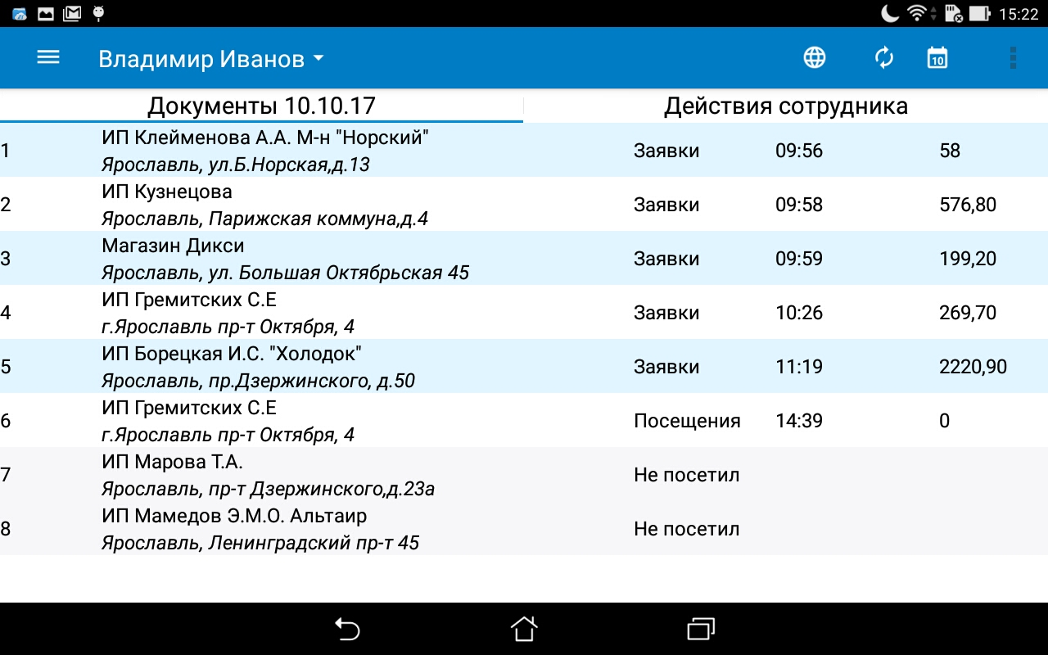
Рис. 2.2
В закладке "действия сотрудника" отображаются основные действия, произошедшие с мобильным устройством такие как: выключение/включение, изменение настроек GPS и т.д. (Рис.2.3).
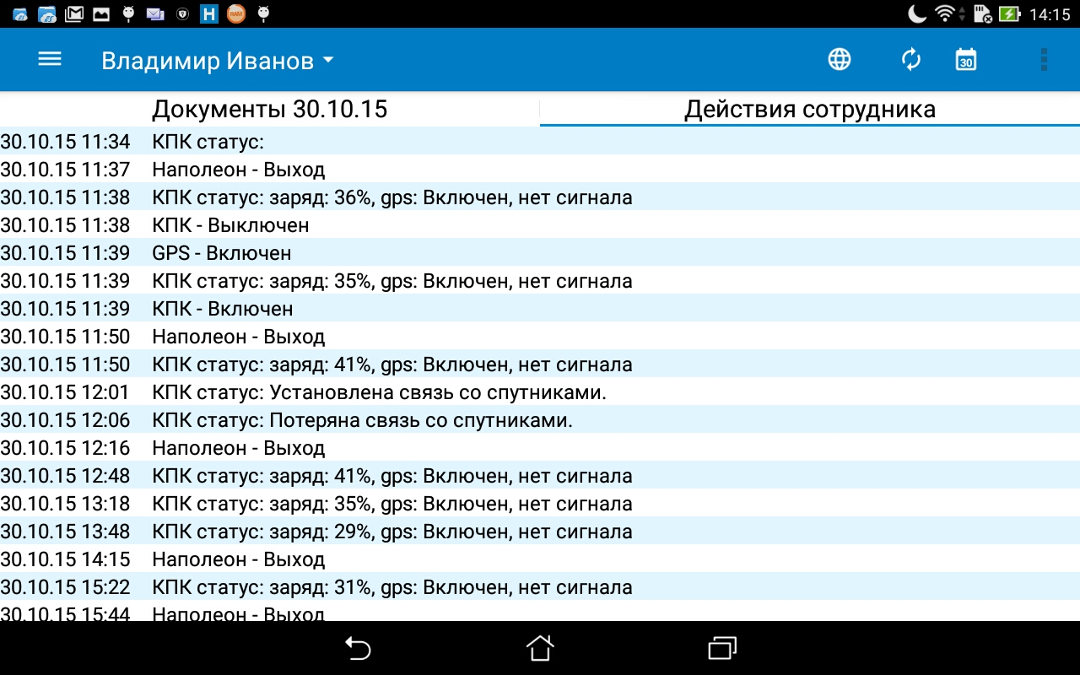
Рис. 2.3
Чтобы просмотреть составленный агентом документ, нажмите на строку с названием этого документа. В приведенном примере (Рис. 2.4) мы рассматриваем документ «Заявка»: перед нами список товарных позиций с указанием количества и цены, общее количество заказанных товарных позиций, общая сумма заказа и место для комментария агента.

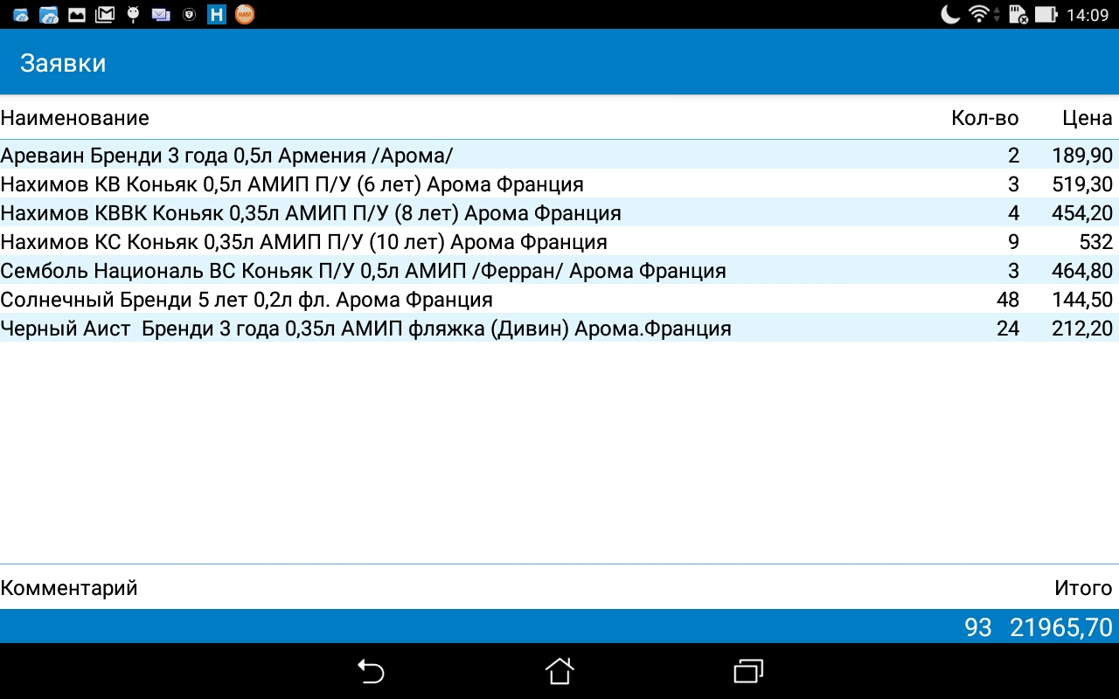
Рис. 2.4

3. Лента Активности
Вторым пунктом в Меню является Лента Активности. Она отображает все документы, создаваемые командой торговых представителей в порядке их отправления на сервер. Таким образом, можно контролировать активность торговых представителей, корректность выполняемых действий и в случае необходимости получать детализацию действий в точке. В верхней части ленты расположены самые свежие документы. Обновить Ленту активности можно при помощи кнопки (Рис 3.1) либо протянув ленту вниз экрана.
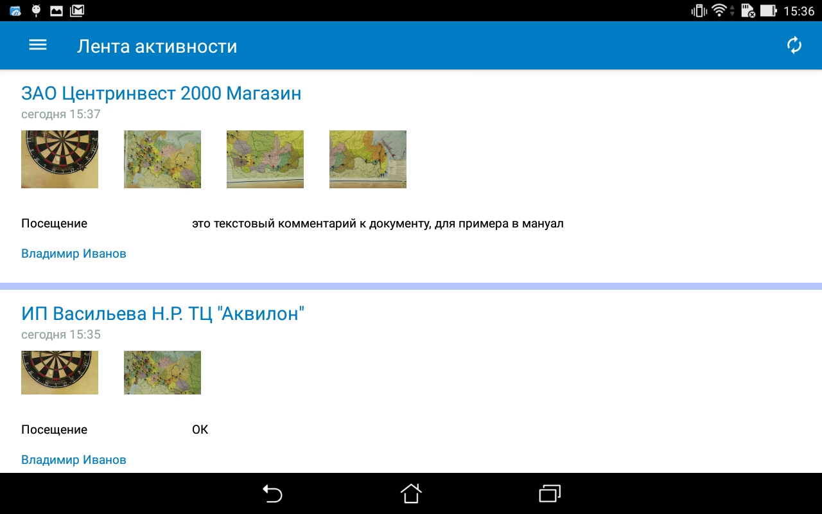
Рис 3.1
Нажав на заинтересовавший элемент ленты вы попадаете в окно с данными по торговому представителю. (Рис.3.2)
Рис.3.2

4.Агенты в полях
Пункт Агенты в полях открывает отчет о расположении агентов на карте. Если нажать на номер значка на карте, откроется название агента. Справа представлен список агентов, которые за текущую дату передали координаты своего местоположения в порядке их передачи, самые свежие – вверху (Рис.4.1)

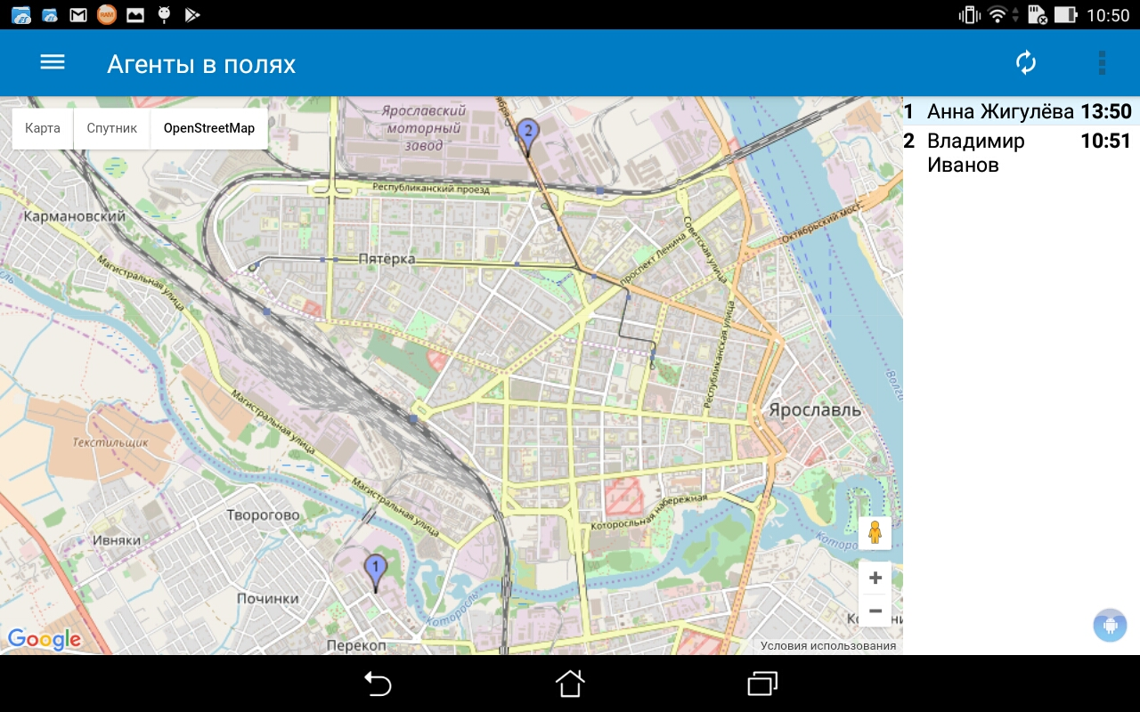
Рис 4.1
В Этом же окне можно изменить тип отображаемой карты (Рис.4.2)

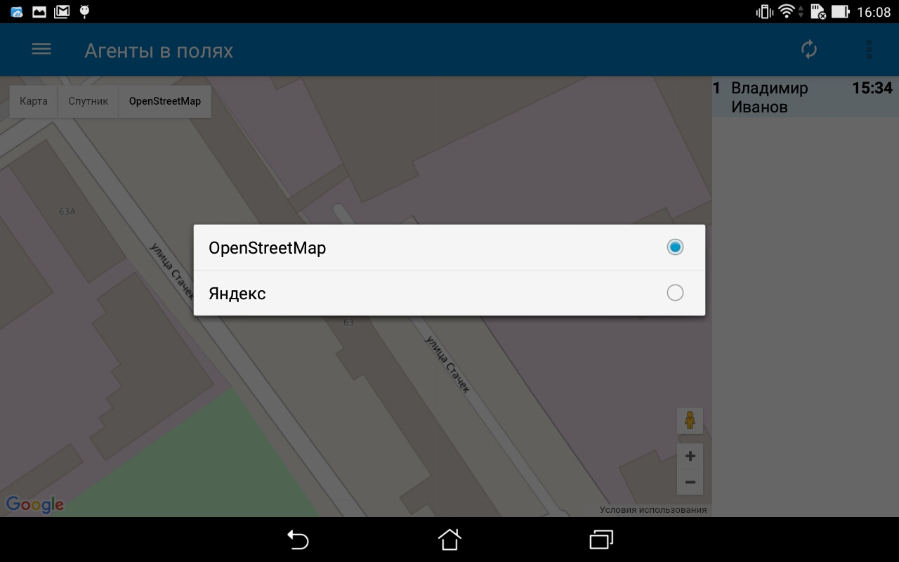
Рис 4.2

5.Отчёты

5.1. Отчет Лидеры Продаж
Данный отчет строится за день, неделю или месяц по всем подчиненным торговым представителям, либо по одному. Он собирает в себя статистику, собранную со всех заказов за выбранный период. В статистике участвуют самые заказываемы товары. Количество этих товаров от 1 до 10 вы можете регулировать с помощью ползунка внизу экрана.( Рис.5.1)
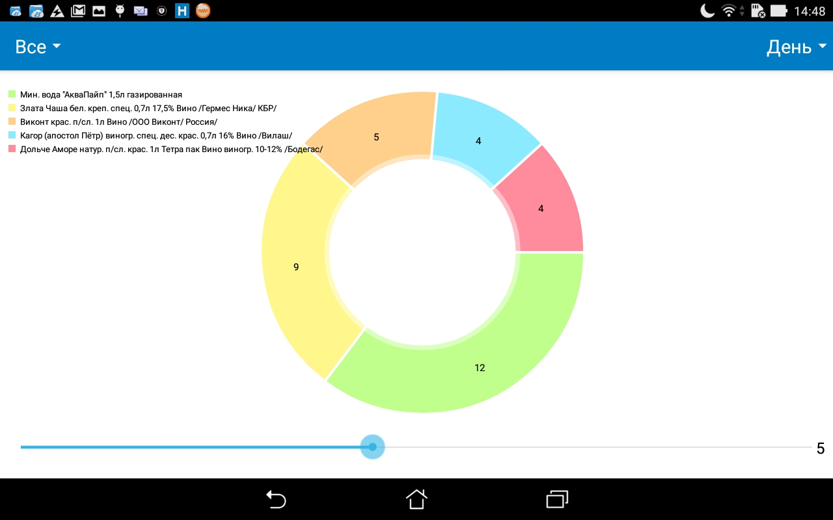
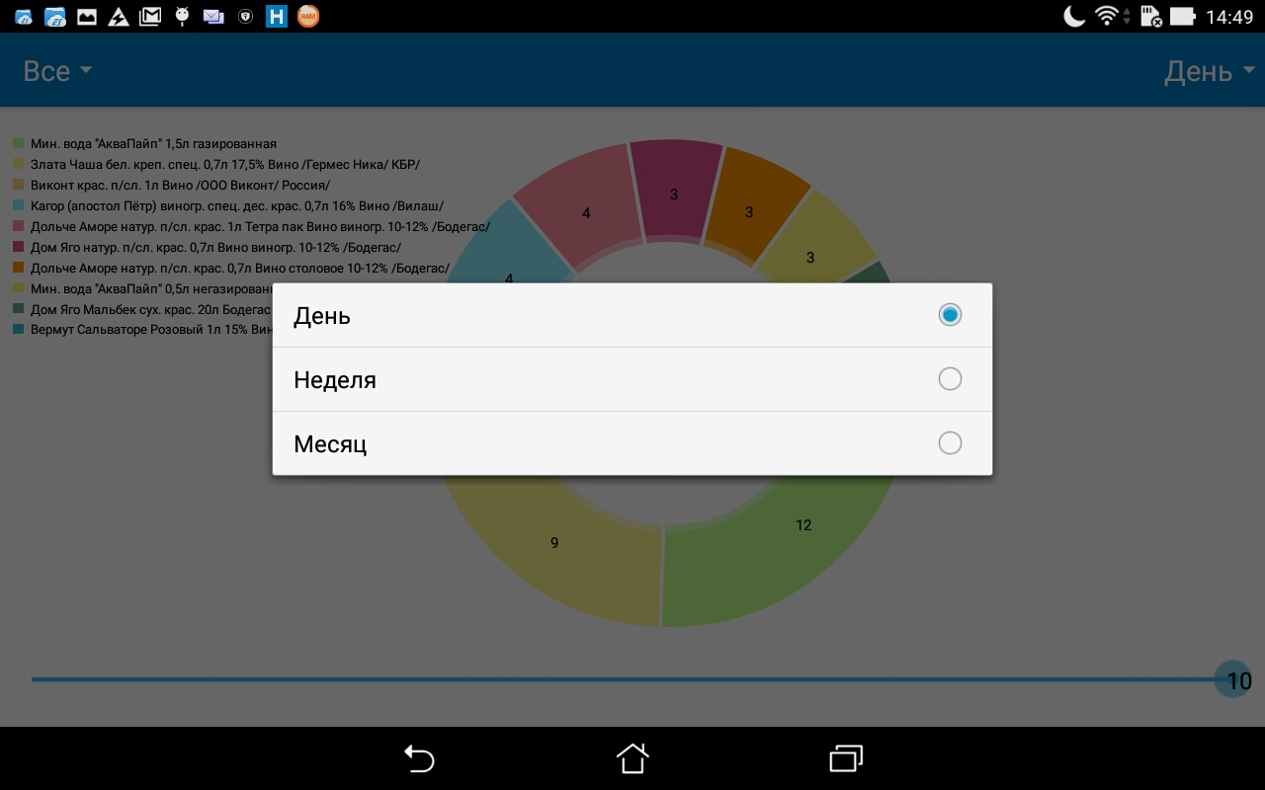
Рис 5.1

5.2. Отчет Маршруты
Отчет показывает статистику прохождения по маршруту конкретного торгового представителя либо всех торговых представителей за неделю или месяц. Также в отчете показывается процент заявок от общего количества посещённых точек.(Рис.5.2)
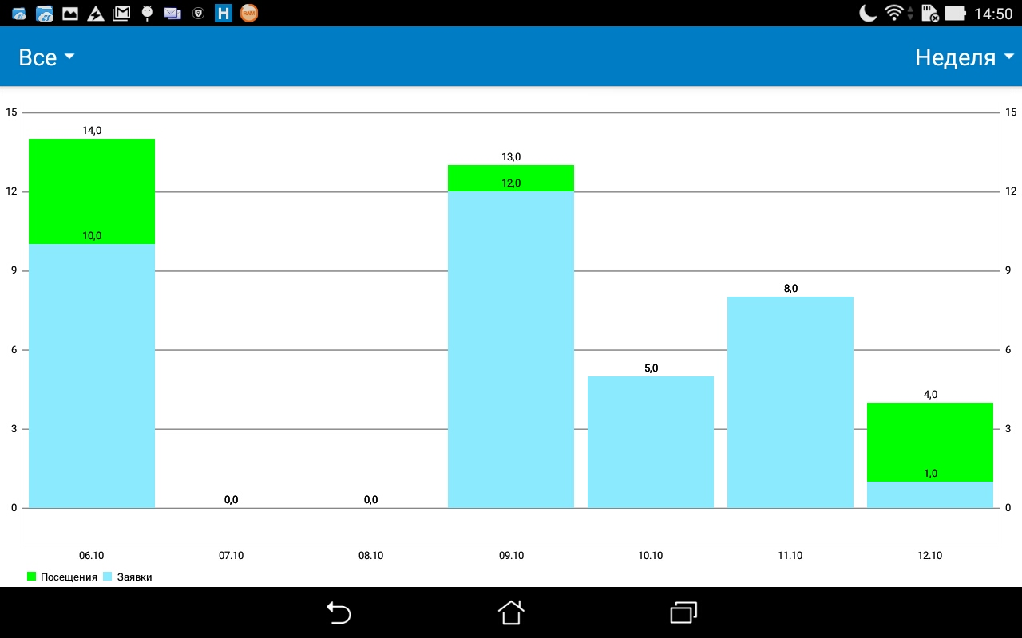
Рис 5.2

5.3. Отчет Сумма заказов
Отчет строит данные о динамике сумм заказов выбранных торговых представителей за последнюю неделею или месяц. Для того, чтобы посмотреть отчет по всем агентам необходимо выбрать каждого. (Рис.5.3)

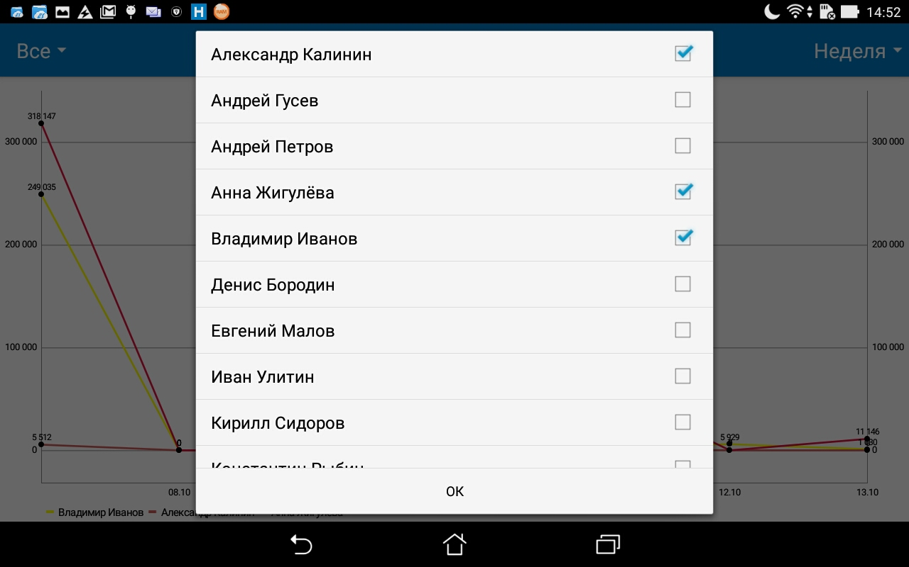
Рис 5.3

5.4. Отчет АКБ
Показывает процент активных точек за последние 30 дней. Из всех доступных для торгового представителя, либо торговых точек по маршруту торгового представителя. (Рис 5.4)
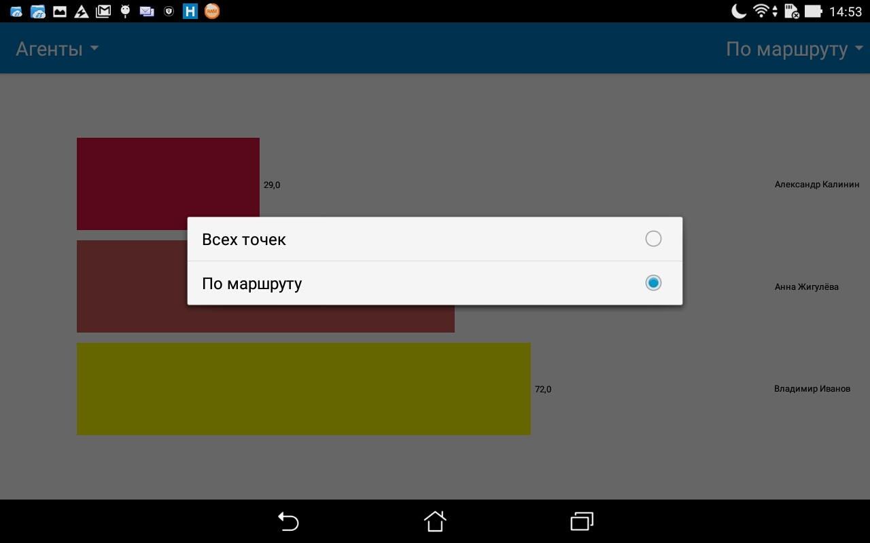
Рис.5.4
Отчет отображает данные только по тем агентам, которых вы выбрали (Рис.5.5)
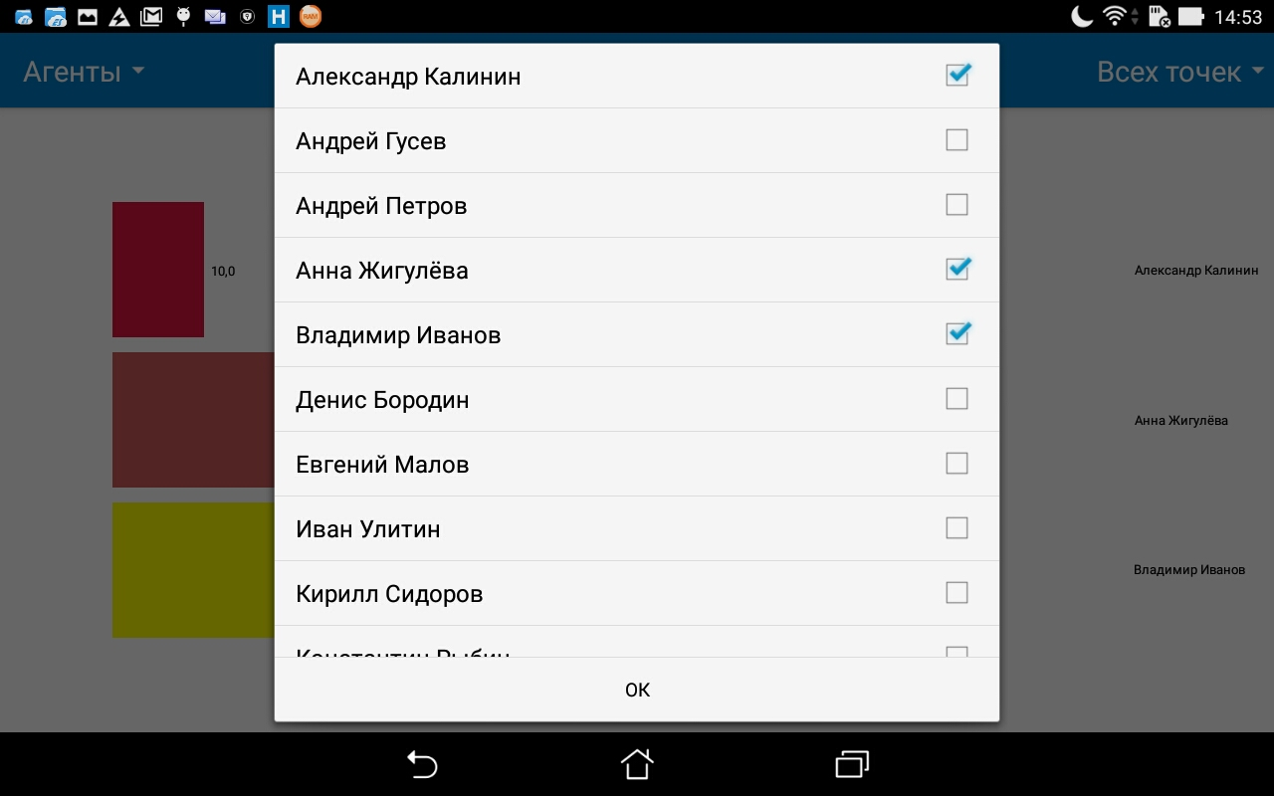
Рис.5.5

6. Работа от имени агента

Вы можете запустить мобильное приложение агента и выполнить необходимые действия как бы «от его имени». При этом вам нет необходимости использовать его логин и пароль. Это уникальная для нашего программного комплекса опция, в приложении руководителя для настольного ПК «Наполеон–РМР» ее нет.
В основном окне программы выберите нужного вам агента, нажмите и удерживайте строку с его именем. Появится пункт «Запустить Наполеон» (Рис. 6.1).

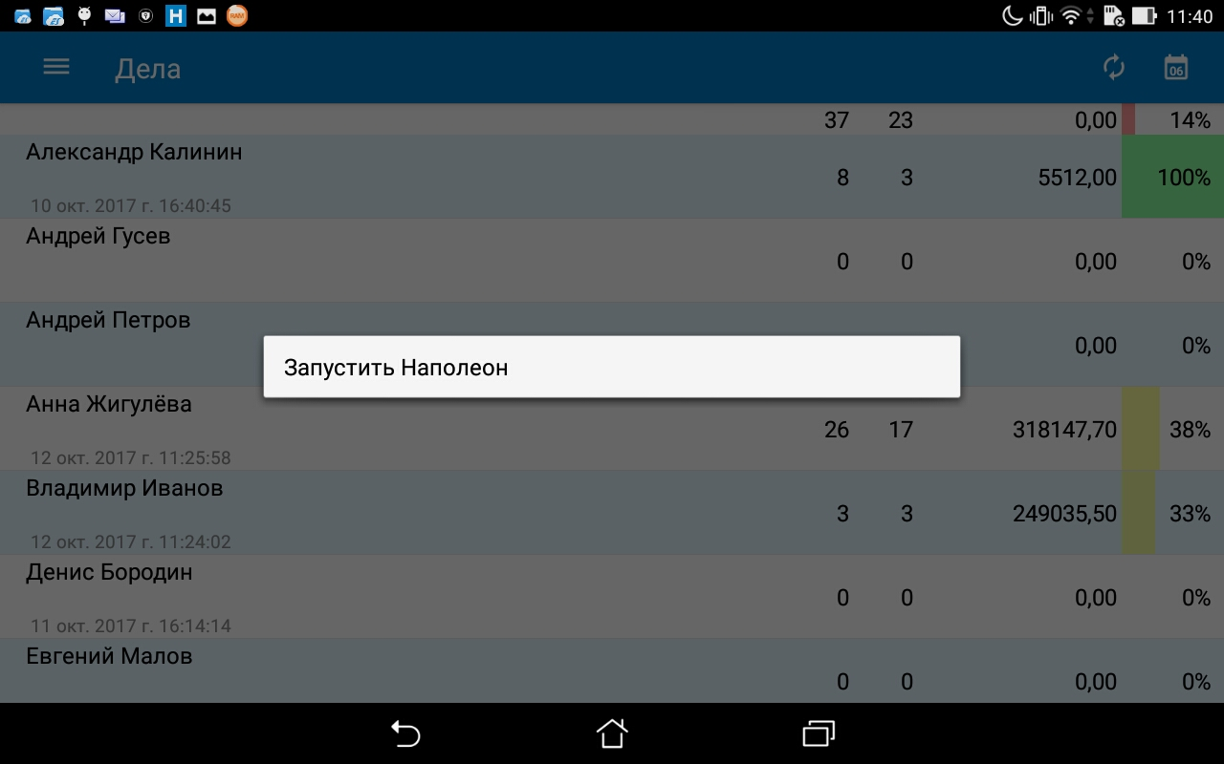
Рис. 6.1
После этого перед вами откроется приложение, которое может выполнять практически все основные функции агента (синхронизироваться от его имени, создавать заказ, фотоотчёт, заполнять анкеты и т.д. ) (Рис. 6.2).
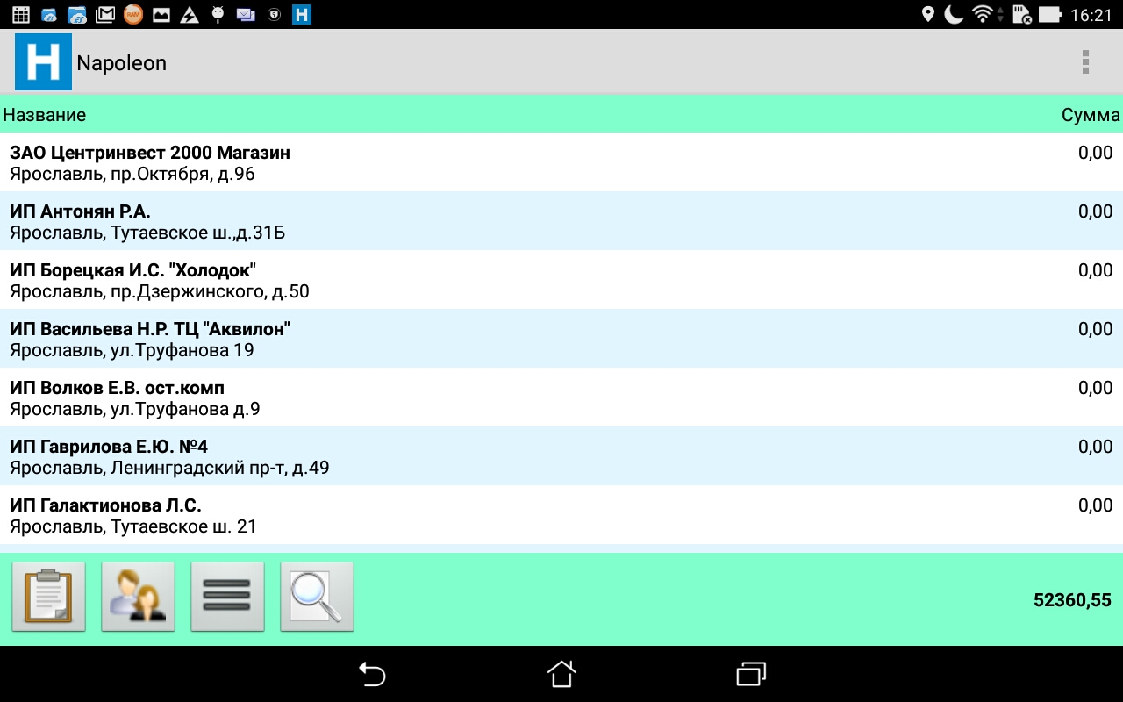
Рис. 6.2
Для смены агента выберите другого агента в менеджере и снова нажмите на строке меню «Запустить Наполеон».
Обратите внимание на тот факт, что вводить логин/пароль агента, из-под имени которого вы работаете, не нужно. Это позволит избежать следующей путаницы в данных:
- без логина/пароля агента вы не получите сообщений, предназначенных агенту. Таким образом, агент не пропустит важной информации.
- во время вашей работы программа не будет передавать GPS-данных с вашего КПК и не создаст путаницы в треке.
- лог агента вестись не будет и не будет путаницы с вашим собственным логом.
При этом все остальные функции программы доступны вам в полном объеме.

7. Задачи
Вы можете назначать любому агенту индивидуальные задания. Для этого зайдите в окно «Подробно» в список документов за нужную дату и выберите контрагента, на которого вам необходимо оформить задачу (или несколько задач). Нажмите на строку нужного контрагента и удерживайте до появления меню «Задачи» (Рис. 7.1).
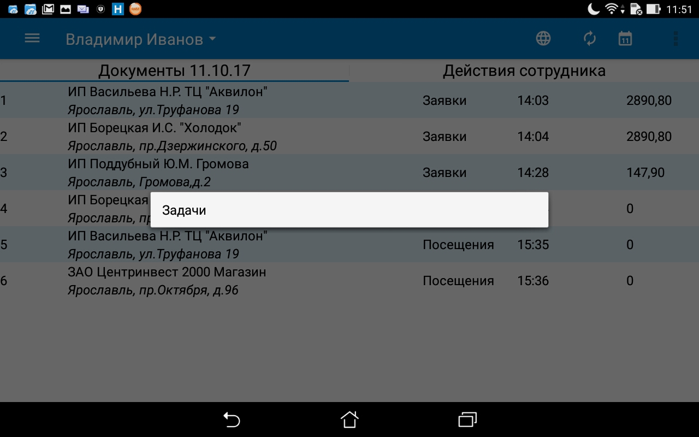
Рис. 7.1
В открывшемся окне вы можете просмотреть список задач, назначенных на этого контрагента ранее, за интересующий вас период. Для этого задайте период (с…по…) и нажмите кнопку «Обновить» . Список назначенных ранее задач (если они есть) будет выведен на экран (Рис. 7.2).
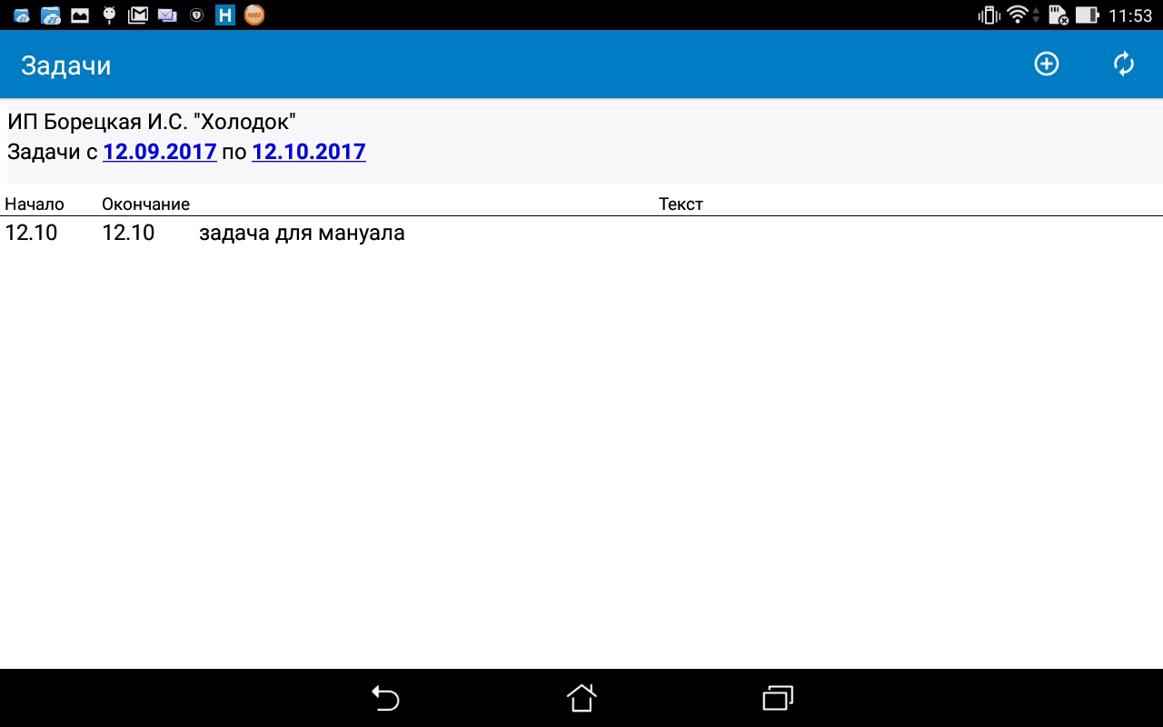
Рис. 7.2
Для назначения новой задачи нажмите кнопку . Здесь выберите временной интервал, в который задача должна быть выполнена, и введите текст задачи. Далее нажмите «ОК». Задача будет передана на КПК агента при следующей синхронизации. Для редактирования созданной задачи нажмите на строку нужной задачи и внесите изменения (Рис. 7.3).

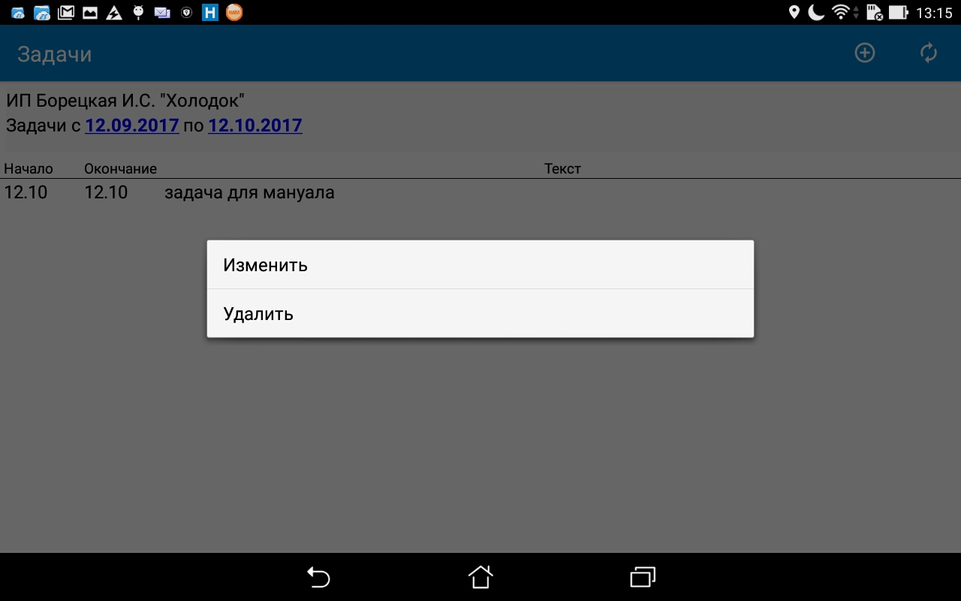
Рис. 7.3
Изменения будут сохранены (Рис.7.4)

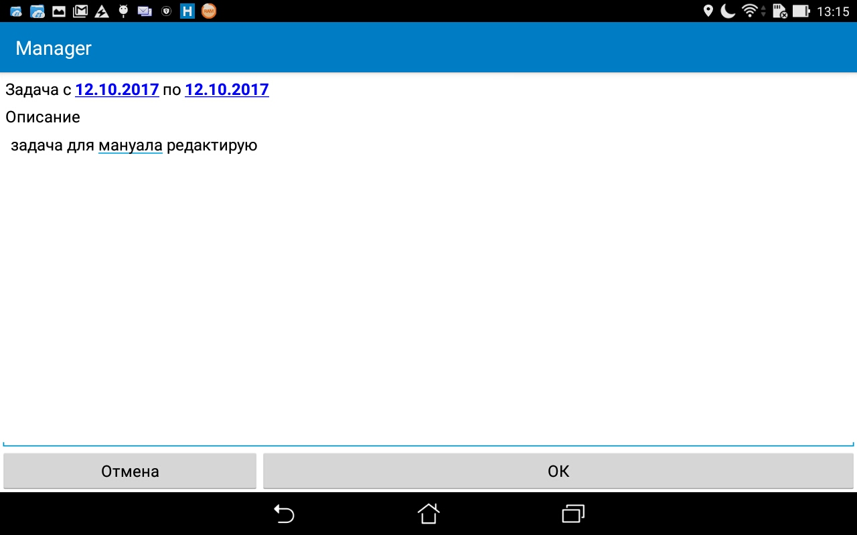
Рис 7.4

8. Настройки

Зайдите в «Меню» программы и в появившемся списке выберите пункт «Настройки» (Рис. 8.1).

Рис. 8.1

В открывшемся окне введите необходимую информацию – IP, порт, логин и пароль (логин и пароль для мобильного менеджера не должен совпадать с логином и паролем для программы «Наполеон – РМР», иначе сработает стандартная защита лицензирования РМР).

9. О программе
Зайдите в «Меню» программы и в появившемся списке выберите пункт «О программе». На экране откроется окно с общими сведениями о программе. Здесь же вы можете проверить и установить обновления (Рис. 9.1).
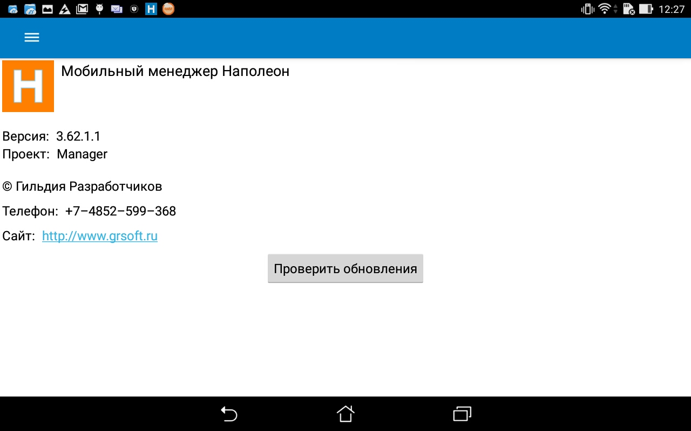
Рис. 9.1

